新 书 推 荐
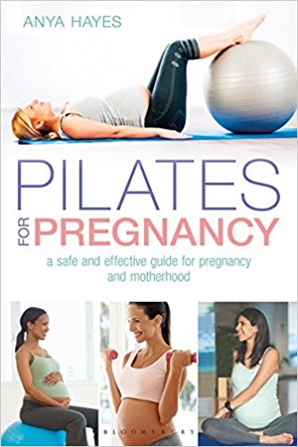
中文书名： 《孕期普拉提：安全有效的孕产指导》
英文书名：PILATES FOR PREGNANCY: A safe and effective guide for pregnancy and motherhood
作 者：Anya Hayes
出 版 社：Bloomsbury
代理公司：ANA/Helene Han
页 数：192页
出版时间：2018年10月
代理地区：中国大陆、台湾
审读资料：电子稿
类 型：运动

内容简介：

《孕期普拉提》（Pilates for Pregnancy）是一本直言不讳的女性向运动指南，专注于骨盆底和骨骼的力量，以改善您在怀孕期间的健康、情绪和精力。本书清晰明了，涵盖了循序渐进的普拉提练习，针对孕期每个阶段的需求量身定制，向您展示：

- 当孕肚越来越大时，如何改善你的姿势

- 在抱起较重的孩子时如何保护你的背部

- 改善腹中婴儿的胎位，让分娩更容易

- 帮助你释放紧张情绪，乐观面对分娩

- 在孩子出生后重塑核心肌肉群（特别是骨盆底肌肉），以及剖腹产的产后恢复

在全书中，你会从亲身经历过分娩过程的母亲们那里得到有用的建议，她们会告诉你普拉提在降低分娩难度、促进产后恢复方面是多么有用，普拉提一定能帮助你为身体和精神上的新生做好准备。

作者简介：

安雅·海耶斯（Anya Hayes）是一位专门研究孕期和产妇的普拉提教练。她是身体控制普拉提协会（Body Control Pilates Association）的成员。另外著有四本书：《我的普拉提导师》（My Pilates Guru）、《普拉提小课程》（A Little Course in Pilates）、《怀孕：赤裸裸的真相》（Pregnancy: the Naked Truth）和《超级妈妈的神话》（The Supermum Myth）。安雅的博客地址是motherswellnesstoolkit.wordpress.com。

谢谢您的阅读！

请将回馈信息发至：韩赫（Hélène Han）
安德鲁﹒纳伯格联合国际有限公司北京代表处
北京市海淀区中关村大街甲59号中国人民大学文化大厦1705室, 邮编：100872
电话：0086-10-82449260
传真：010-82504200
Email: Helene@nurnberg.com.cn
网址：www.nurnberg.com.cn
微博：http://weibo.com/nurnberg
豆瓣小站：http://site.douban.com/110577/
微信订阅号：安德鲁书讯

